INGENIERÍA EN PETRÓLEOS

SOLUCIÓN DEL EXAMEN DE PRIMER PARCIAL DE RECUPERACIÓN SECUNDARIA

- SE TIENE UN TUBO CAPILAR RECTO A TRAVÉS DEL CUAL FLUYE AGUA CON UNA VISCOSIDAD DE 1 cp A UNA TASA TÍPICA DE YACIMIENTO DE 1,603 cm/hr. CALCULE EL GRADIENTE DE PRESIÓN EXISTENTE A TRAVÉS DEL CAPILAR SI TIENE UN DIÁMETRO DE 0,1016mm

d = 0.1016mm. * cm/10mm*pulg/2.546cm = 0.004 pulg
v = 1.603cm/hr * 1pulg/2.546cm * ft/12pulg * 24hr/d = 1.26 ft/dia

ΔP = -0.158 [(v*μ∗φ)/k]; k = 20x10⁶ d²φ

ΔP/L = -0.158*[(v*μ∗φ)/k] = [(v*μ∗φ)/(20x10⁶ *d²*φ)] = [(v*μ)/(20x10⁶ *d²)]

ΔP/L = -0.158[(1.26*1)/( 20x10⁶ *0.004²)

ΔP/L = -6.22x10⁻⁴ psi/ft

- EXPLIQUE LA HUMECTABILIDAD: DEFINICIÓN, IMPORTANCIA EN LA RECUPERACIÓN SECUNDARIA DE PETRÓLEO Y ENUNCIE MÉTODOS PARA SU DETERMINACIÓN.

Definición:
Tendencia que tiene un fluido para adherirse o mojar la superficie de la roca en presencia de otro fluido inmiscible.
Importancia:
- La humectabilidad controla la posición relativa de los fluidos en la roca de acuerdo a su habilidad relativa para fluir. Inyección de agua en una roca mojada por agua proporcionara un alto recobro de petróleo
- La humectabilidad afecta a la presión capilar y a las permeabilidades. Dependiendo de la dirección de saturación usados en laboratorios, se obtendrán diferentes curvas de presión capilar y permeabilidad relativa.
Determinación:
- Ángulo de contacto.
- Imbibición en pruebas de desplazamiento en núcleos.
- Pruebas de presión capilar.
- Pruebas de permeabilidad relativa.

- ENUMERE:

- CUATRO RAZONES DE PORQUÉ LA INYECCIÓN DE AGUA HA SIDO IMPORTANTE COMO MÉTODO DE RECUPERACIÓN DE PETRÓLEO.
- Disponibilidad de agua.
- Costo bajo relativo.
- Fácil inyección de agua en el yacimiento
- Alta eficiencia de desplazamiento

- CUATRO VARIABLES QUE CONTROLAN EL RECOBRO EN LA INYECCIÓN DE AGUA.
- Petróleo original in-situ
- Eficiencia de desplazamiento.
- Eficiencia areal de barrido
- Eficiencia vertical de barrido

- EXPLIQUE PRESIÓN CAPILAR: DETALLE SU DEFINICIÓN, IMPORTANCIA EN LA RECUPERACIÓN SECUNDARIA DE PETRÓLEO, CARACTERÍSTICAS DEL ÁNGULO DE CONTACTO CON RESPECTO A LA FASE MOJANTE, Y ENUMERE TRES PRUEBAS COMÚNMNTE USADAS PARA SU DETERMINACIÓN.

Definición:
La presión capilar puede ser cualitativamente expresada como la diferencia en presión que existe en la interfase que existe que separa dos fluidos inmiscibles.
Cuantitativamente, la presión capilar será definida como la diferencia de presión en la fase aceite y la presión de la fase agua: Pc = Po – Pw
Importancia:
- Los datos de presión capilar se necesitan para describir el comportamiento de la inyección de agua en predicciones más complejas.
- Las fuerzas capilares y gravitacionales controlan la distribución vertical de fluidos en el yacimiento. Estos pueden ser usados para predecir la distribución vertical de agua en un sistema mojado por agua.
- Datos de presión capilar proporcionan una indicación de la distribución del tamaño de poros en un yacimiento

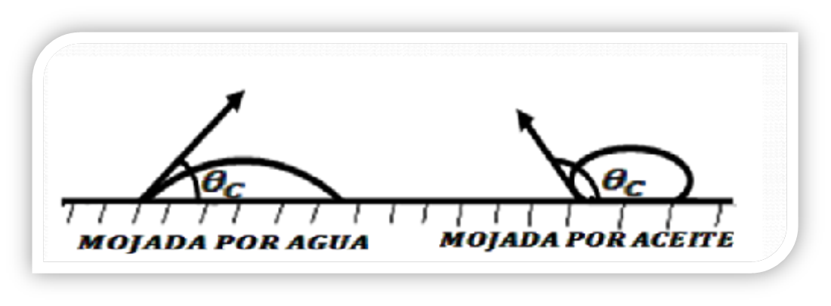
Ángula de Contacto:
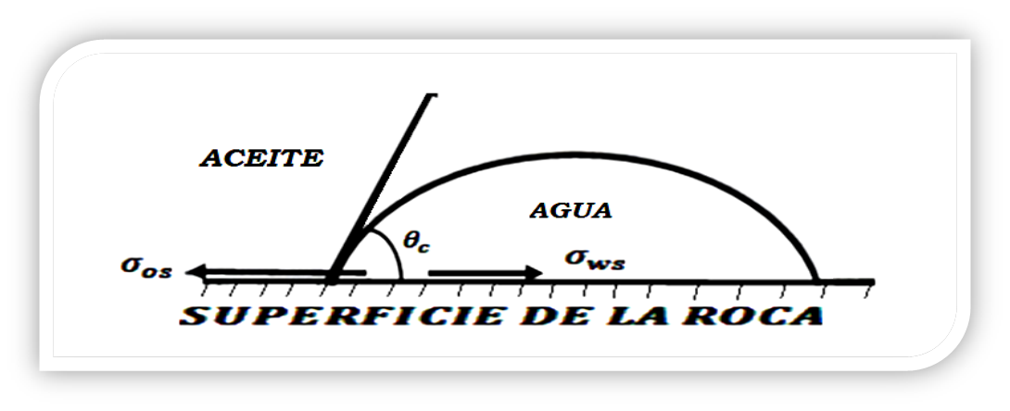

Una roca mojada por agua tendrá un ángulo de contacto menor a 90º con respecto a la molécula de agua.
Una roca mojada por aceite, tendrá un ángulo de contacto mayor a 90º con respecto a la molécula del aceite.
Determinación:
- Método del diafragma poroso.
- Método de centrífuga.
- Método de inyección de mercurio

- EXPLIQUE COMO VARÍA LA PRESIÓN CAPILAR CON LAS SIGUIENTES VARIABLES DE YACIMIENTOS:

- HISTORIA DE SATURACIÓN
La dirección en la que el fluido saturante de la roca cambia durante las medidas de las propiedades de flujo multifásico, tiene un efecto significativo sobre dichas propiedades. Este es el fenómeno conocido como Histéresis

- GEOMETRÍA DE LOS POROS.
Considerando los demás factores iguales, la presión capilar es inversamente proporcional al radio de los poros que contienen los fluidos.
Todas las rocas presentan un rango de variación en los tamaños de los poros que causa una variación en la presión capilar vs. el fluido saturante. La pendiente de la curva de presión capilar incrementa mientras la heterogeneidad de la formación incrementa.

